SESIÓN ORDINARIA No. 01 – 2022 FECHA: 17 DE ENERO DE 2022

En el salón de sesiones de la Junta Directiva del Instituto Salvadoreño de Transformación Agraria, a las nueve horas del día diecisiete de enero de dos mil veintidós, reunidos los señores miembros de la Junta Directiva, Licenciado Oscar Enrique Guardado Calderón, Presidente; Licenciada Ana Guadalupe Mejía de Portillo, Directora Propietaria por parte del Banco Central de Reserva; Licenciada Blanca Estela Parada Barrera, Directora Propietaria por parte del Centro Nacional de Registros; y el Ingeniero Rodrigo de Jesús Solórzano Arévalo, actuando como Secretario Interino y Director Propietario por parte del Banco de Fomento Agropecuario.

Justificaron su inasistencia a la presente sesión el Ingeniero Francisco Javier López Badía, y la Licenciada Marta Elena Patiño Andreu, Directores Propietario y Suplente, en su orden, por parte del Ministerio de Agricultura y Ganadería,

El señor Presidente somete a consideración de la Junta Directiva, la Agenda para la presente Sesión, la cual consta de los siguientes puntos:

1. Comprobación del quórum y apertura.
2. Lectura, aprobación o modificación de la agenda.

**UNIDAD DE AUDITORÍA INTERNA**

1. Oficios con referencia **1) AIN.00.137-21, 2) AIN.00.140.21 y 3) AIN.00.143.21,** de fecha 21, los primeros, y 23 de diciembre de 2021, el tercero, mediante los cuales el Lic. Fernando Antonio García Ramírez, Jefe de la Unidad, presenta para conocimiento los siguientes informes finales: **1)** **Examen Especial a la Unidad de Comunicaciones**, **2)** **Examen Especial de Seguimiento a Informes de Auditoría Interna**, correspondientes al período del 01 de enero al 31 de diciembre de 2020.y **3)** **Examen Especial de Seguimiento a Informes de Auditorías de la Corte de Cuentas de la República, recibidos durante el año 2020.**

**GERENCIA LEGAL**

1. Dictamen jurídico 01, en el cual se admite el Recurso de Reconsideración, interpuesto por la señora Sonia Elizabeth Murillo de Alfonso, en contra de Acuerdo tomado por la Junta Directiva en el Punto V del Acta de Sesión Extraordinaria 01-2021, de fecha 02 de diciembre de 2021, donde se declara improcedente el pago en concepto indemnización de $765,700.41, por intervención realizada por el ISTA en la HDA. EL PICHICHE O AZACUALPA, departamento de la Paz.

**GERENCIA DE RECURSOS HUMANOS**

1. Oficio con referencia GRH-00-009-22, de fecha 04 de enero de 2022, mediante el cual la Lcda. Paz del Carmen Alfaro de Trejo, Gerente de Recursos Humanos Interina, informa que esa Gerencia dará inicio a un nuevo proceso de arrendamiento del área de cafetería, para un período de seis meses.

**UNIDAD DE ADQUISICIONES Y CONTRATACIONES INSTITUCIONAL**

1. Oficio con referencia UAC-00-0009-2022 y seguimiento UAC-00-169-2021, mediante el cual la Lcda. Rosa Cristina Escobar Gámez, Jefa de la Unidad, presenta para aprobación y ratificación el resultado de evaluación y la recomendación de adjudicación de la Licitación Pública LP ISTA 03/2022: “ADQUISICIÓN DE TARJETAS ELECTRONICAS GIFT CARD PARA LOS EMPLEADOS DEL ISTA PARA EL PERÍODO DE ENERO A JUNIO DEL AÑO 2022”.
2. Oficio con referencia UAC-00-0010-2022 y seguimiento UAC-00-0168-2021, mediante el cual la Lcda. Rosa Cristina Escobar Gámez, Jefa de la Unidad, presenta el resultado de la evaluación y recomendación del proceso de Licitación Pública LP-ISTA 02/2022: “SUMINISTRO DE COMBUSTIBLE POR MEDIO DE CUPONES O SU EQUIVALENTE EL TARJETA ELECTRÓNICA PARA LOS VEHÍCULOS AUTOMOTORES DEL INSTITUTO SALVADOREÑO DE TRANSFORMACIÓN AGRARIA PARA EL PERÍODO DE ENERO A JUNIO DEL AÑO 2022”. La cual se declara desierta.
3. Oficio con referencia UAC-00-0012-2022, mediante el cual la Lcda. Rosa Cristina Escobar Gámez, Jefa de la Unidad, presenta el Informe correspondiente al cuarto trimestre del año 2021 de adquisiciones y contrataciones realizadas por la UACI.

La Junta Directiva, habiendo comprobado la asistencia de quórum **ACUERDA:** Aprobar la agenda.

“””””III) El señor Presidente somete a consideración de Junta Directiva, escritos con referencia 1) AIN.00.137.21, 2) AIN.00.140.21 y 3) AIN.00.143.21, de fecha 21 de diciembre de 2021, los primeros, y 23 de diciembre de 2021, el tercero, presentados por el Jefe de la Unidad de Auditoría Interna, Lic. Fernando Antonio García Ramírez, en cumplimiento al artículo 37 de la Ley de la Corte de Cuentas de la República, en los que rinde informe correspondiente a Examen Especial realizados por esa Unidad, en las Oficinas de este Instituto; los cuales se resumen a continuación: **1)** **“Examen Especial a la Sección a la Unidad de Comunicaciones, Período del 01 de enero al 31 de diciembre de 2020”**, en el cual se concluye que la Unidad de Comunicaciones, ha cumplido con las disposiciones legales y técnicas y de control interno relacionadas a la Unidad, a excepción de algunas limitantes establecidas por el Estado de Emergencia Nacional de la Pandemia por COVID 19, no habiendo detectado situaciones relevantes. **2)** “**Examen Especial de Seguimiento a Informes de Auditoría Interna, período del 01 de enero al 31 de diciembre de 2020”**, en el cual se concluye que se han realizado acciones correctivas encaminadas a superar las deficiencias señaladas, aunque por la complejidad en el cumplimiento de algunas debido a que las acciones implementadas para resolver su cumplimiento llevan un proceso que requiere de más tiempo, por lo que se encuentran en proceso de cumplimiento por parte de las áreas responsables de los procesos, debido a las actividades realizadas bajo nuevas condiciones que incluyen distanciamiento social, restricciones de circulación y otras medidas de seguridad, que fueron implementadas debido a la Emergencia Nacional por Covid 19. **3)** **“Examen Especial de Seguimiento a Informes de Auditorías de la corte de Cuentas de la República, recibidos durante el período 2020”**, en el cual se concluye que de los 13 hallazgos por deficiencias señaladas han sido superadas 11 y se encuentran en proceso de cumplimiento 2, a través de las acciones correctivas que institucionalmente se han implementado para resolverlas, y 1 Recomendación hecha **del Examen Especial al Instituto Salvadoreño de Transformación Agraria, ISTA, en relación al Subgrupo 231 Inversiones en Existencia, por el período del 01 de enero de 2016 al 31 de diciembre de 2018**, queda cumplida. En cuanto a los hallazgos en proceso de cumplimiento, se requiere más tiempo para subsanar lo que ocasionó en su momento, el proceso no concluye hasta superar lo señalado. Se han tenido limitantes para el desarrollo como tal de la auditoría, debido a las actividades realizadas bajo nuevas condiciones que incluyen distanciamiento social, restricciones de circulación y otras medidas de seguridad, que fueron implementadas y que continúan vigentes debido a la Emergencia Nacional por Covid 19. Después de contar con la participación del Licenciado Fernando Antonio García Ramírez, quien expuso el contenido de los informes relacionados, la Junta Directiva en uso de sus facultades, **ACUERDA: PRIMERO:** Darse por enterada de los tres informes rendidos por el Jefe de la Unidad de Auditoría Interna, mediante notas con referencia al inicio consignadas. **SEGUNDO:** Autorizar al señor Presidente para que gire las instrucciones pertinentes, a efecto de que se tomen las medidas correctivas en cuanto a las deficiencias que se encuentran en proceso. **TERCERO:** Se instruye al Auditor Interno para el seguimiento y rinda los informes al Presidente Institucional de los avances a fin de verificar si se están evacuando las observaciones en Cartas de Gerencia. Este Acuerdo, queda aprobado y ratificado. NOTIFIQUESE.”””””

“””””IV) El señor Presidente somete a consideración de Junta Directiva, dictamen jurídico 01, en atención al **RECURSO DE RECONSIDERACIÓN**, interpuesto por la señora **SONIA ELIZABETH MURILLO DE ALFONSO**, en su carácter de Heredera Definitiva con beneficio de inventario de la herencia testada, que a su defunción dejó la señora **GUMERCINDA ALICIA AGUILAR REVELO** conocida por **GUMERCINDA ALICIA AGUILAR, GUMERCINDA ALICIA AGUILAR DE MURILLO** y por **ALICIA AGUILAR DE MURILLO**, en contra de los Acuerdos tomados por Junta Directiva, que constan en el punto V, de la Sesión Extraordinaria 01-2021, celebrada el día 02 de diciembre de 2021. Previo a emitir una opinión, la Gerencia Legal hace las siguientes consideraciones:

**ANTECEDENTES:**

1. Los Acuerdos recurridos literalmente dicen: “***PRIMERO:*** *Declárase improcedente el pago de indemnización reclamado por la señora* ***SONIA ELIZABETH MURILLO DE ALFONSO,*** *en calidad de heredera Definitiva con beneficio de inventario de la Herencia Testada que a su defunción dejó la señora* ***GUMERCINDA ALICIA AGUILAR REVELO*** *conocida por* ***GUMERCINDA ALICIA AGUILAR, GUMERCINDA ALICIA AGUILAR DE MURILLO*** *y por* ***ALICIA AGUILAR DE MURILLO,*** *debido a que no existe indemnización pendiente de pagar respecto a la expropiación del inmueble denominado Hacienda El Pichiche o Azacualpa, ubicado en cantón San José de la Montaña, Zacatecoluca, departamento de La Paz y además porque no logra establecer con claridad que posee justo título que legitime su derecho a pedir;* ***SEGUNDO****: Notificar a la señora Sonia Elizabeth Murillo de Alfonso, a fin de garantizarle su Derecho de Respuesta que le asiste*.”
2. Dichos Acuerdos se tomaron, en respuesta a la solicitud de fecha nueve de febrero de dos mil veintiuno, presentada por la señora **SONIA ELIZABETH MURILLO DE ALFONSO,** mediante la cual, pidió que se le pague la cantidad de **SETECIENTOS SESENTA Y CINCO MIL SETECIENTOS 41/100 DÓLARES DE LOS ESTADOS UNIDOS DE AMÉRICA ($765,700.41),** en concepto de indemnización derivado de la intervención realizada por el ISTA en el inmueble denominado como Hacienda El Pichiche o Azacualpa, ubicada en el municipio de Zacatecoluca, departamento de La Paz.

**ARGUMENTOS DE LA RECURRENTE**:

1. Que Junta Directiva no entró a conocer el fondo del asunto, puesto que en los considerandos II y III no se analizó registral y catastralmente las inscripciones que ahí se mencionan. En palabras de la recurrente dichas inscripciones “*permiten establecer con claridad el error que ese Instituto ha cometido, respecto a la NO indemnización de un área que por derecho hereditario ahora me corresponde y que fue expropiada”*. En ese sentido hace una mención de las inscripciones: --- Libro ---, --- Libro ---, --- Libro ---, --- Libro ---, --- Libro --- y --- Libro ---, todas del Departamento de La Paz.

En esa línea expresa que “*los derechos proindivisos que fueron expropiados e indemnizados a favor de los señores Luis Alberto Martínez Aguiluz, Enrique Mario Antonio Daglio, y Enrique Mario Antonio Daglio* (Sic) *(…) fueron adquiridos del pre-antecedente inscrito a favor de SEIS PERSONAS, según inscripción Número --- Libro --- correspondiente a la Hacienda El Pichiche o Azacualpa*; *no obstante, es claro al hacer el estudio registral al antecedente inscrito al Número --- Libro --- y el análisis del informe realizado al expediente clasificado con el nombre de “EL PICHICHE O AZACUALPA”, de fecha 24 de noviembre de 1987, y acta de Sesión Ordinaria N°11-88 de Junta Directiva de ISTA de fecha 22 de marzo de 1988, que los derechos inscritos a favor de las señoras Gumersinda* (Sic) *Alicia Aguilar y Anita Antonia Bonilla Vda. de Aguilar, NO fueron reconocidas en el Acta de Intervención de la Expropiación realizada por ISTA (…), pero si fueron afectados sus derechos sobre el inmueble y NO fueron INDEMNIZADOS.*”

Agrega que, “*el derecho proindiviso inscritos a favor de las señoras Gumersinda* (Sic) *Alicia Aguilar y Anita Antonia Bonilla Vda. de Aguilar, (…) inscritos al Número --- Libro ---, no han sido traspasados a favor de terceros, estos derechos están incluidos dentro de la expropiación realizada por el ISTA*”y aduce que dicha conclusión es confirmada por la Unidad de Estudios Registrales y Catastrales del Centro Nacional de Registro, según estudio con referencia DIGCN-UERC-073/2020 (UATC-2092), de fecha 08 de octubre de 2020, suscrito por la Arquitecta Ana Carolina Torres de González, en su calidad de Coordinadora de la Unidad de Estudios Registrales y Catastrales y por la Ing. Silvia Concepción Burgos, persona que realizó el estudio. Dicho estudio fue agregado a su escrito.

1. Que Junta Directiva, a efecto de motivar el Acto Administrativo que recurre, para darle cumplimiento al art. 22 letra “e” de la LPA, “*estaba obligada a realizar un estudio registral y catastral retroactivo de la inscripción 96 Libro 239 Propiedad de la Paz*”, ello con el fin de corroborar sus aseveraciones.
2. Que en lo que respecta a que reclama su “*derecho a ser indemnizada simplemente por medio de una compraventa de derecho proindiviso”*, aduce que dicho instrumento “*habilita a cualquier persona a reclamar su derecho de propiedad frente a terceros*”. Por lo que “ver de manera simplista la compraventa (…) *me lleva a pensar que siendo el ISTA una institución de Derecho Público, no garantiza la seguridad jurídica (…) sino por el contrario vulnera los derechos fundamentales de los administrados*”

**FUNDAMENTOS DE DERECHO**

1. La Gerencia Legal, observa que el recurso presentado, cumple con los requisitos de tiempo y forma, establecidos en los artículos 125, 132 y 133 de la Ley de Procedimientos Administrativos, por lo que es dable admitirlo a trámite.
2. Según la señora **SONIA ELIZABETH MURILLO DE ALFONSO,** la Junta Directiva no analizó el fondo de su petición de fecha nueve de febrero de dos mil veintiuno, debido a que no realizó un estudio registral y catastral que confirmara que su madre, la señora **GUMERCINDA ALICIA AGUILAR REVELO** conocida por **GUMERCINDA ALICIA AGUILAR, GUMERCINDA ALICIA AGUILAR DE MURILLO** y por **ALICIA AGUILAR DE MURILLO**, se le vulneró su derecho de propiedad, al no indemnizarle la expropiación que le hiciera el ISTA, sobre derechos de propiedad que le corresponderían en el inmueble denominado Hacienda El Pichiche o Azacualpa, ubicado en cantón San José de la Montaña, Zacatecoluca, departamento de La Paz y que por lo tanto, corresponde pagarle a ella el monto indemnizatorio, en su calidad de Heredera Definitiva con beneficio de inventario de la referida señora.

Al respecto, se observa que tal como se dijo en el considerando IV del punto V de la Sesión Extraordinaria 01-2021, celebrada el día 02 de diciembre de 2021, “*quien invoca la existencia de un hecho, cuyo reconocimiento se pretende, debe demostrar que es real, verdadero, con la prueba idónea que el hecho amerita*”. En este sentido debe advertirse que **la prueba es una carga procesal**, que la soporta quien alega los hechos. Asimismo, las cargas procesales, han sido definidas por la Sala de lo Constitucional, en el considerando IV.2 de la sentencia de las 12 horas y 45 minutos del día 24 de Junio del año 2005, en el proceso de referencia 864-2002, quien citando a Francisco Carnelutti, las definió como “*el ejercicio de una facultad cuando dicho ejercicio aparece necesario* ***para el logro del propio interés***”. Como ejemplos de cargas procesales, la misma Sala, citando al eminente procesalista Hernando Devis Echandía, menciona: “*la de formular demanda en debida forma y en oportunidad, para impedir la caducidad de la acción o la prescripción del derecho sustancial, la de contestar la demanda para el demandado,* ***la de probar los hechos****..." (Compendio de Derecho Procesal, Editorial ABCBogotá, Segunda edición, Tomo 1, Pág. 9).”*

Ahora bien, en el ámbito del Derecho Administrativo, tratándose de los procedimientos en los que los administrados pretendan el reconocimiento de situaciones jurídicas que les son favorables, la prueba es una carga que deben soportar los interesados, a fin de conseguir la materialización de su pretensión. Dicha conclusión es compartida por el reconocido administrativista Allan R. Brewer Carías, quien refiriéndose a la carga de la prueba en los procedimientos que tienden a producir actos de autorización (de establecimiento y reconocimiento de un derecho en el caso en estudio), que se inician con una solicitud de la parte interesada para obtener una decisión administrativa, expresa: “*(…) por supuesto aquí, la solicitud y todo el procedimiento que sigue a la solicitud, hace que sea el particular interesado que va a obtener aquel acto de autorización, quien deba tener la carga de la prueba”* y agrega en el mismo párrafo: “*(…) los hechos que son presupuestos del derecho que quiere obtener el particular, deben ser probados por este.”* (Allan R. Brewer Carías, “*La Carga de La Prueba en el Derecho Administrativo”,* Instituto de Filosofía del Derecho, Universidad de Zulia Maracaibo, N° 81, Buenos Aires, 1978. P 23-52).

Por su parte la Ley de Procedimientos Administrativos, refiriéndose a la prueba, en el inciso primero del artículo 106, expresa que “*Los hechos relevantes para la decisión de un procedimiento podrán probarse por cualquier medio de prueba admisible en derecho y* ***será aplicable, en lo que procediere, el Código Procesal Civil y Mercantil***.” Por lo que al hacer aplicación de dicho código y tratándose en la solicitud de la señora **SONIA ELIZABETH MURILLO DE ALFONSO,** una pretensión de establecimiento y reconocimiento de un derecho que alega tener, la carga de la prueba recae sobre ella, de conformidad al artículo 321 inciso primero del Código Procesal Civil y Mercantil, al decir dicho artículo: “*La carga de la Prueba es exclusiva de las part*e*s*.”

Por lo tanto, la señora **SONIA ELIZABETH MURILLO DE ALFONSO,** al no presentar **pruebas idóneas** **y pertinentes** que conlleven a demostrar su pretensión, impiden un pronunciamiento favorable de parte de la Junta Directiva del ISTA.

1. Respecto a que la Junta Directiva estaba obligada a realizar un estudio registral y catastral retroactivo de la inscripción --- Libro --- Propiedad de la Paz, se le hace saber a la recurrente, que ese órgano administrativo no es un ente que deba hacer las actividades que corresponden propiamente a los interesados, en virtud de lo expresado en el considerando anterior.
2. En lo referente a que la Junta Directiva ha visto de manera simplista la compraventa de derecho proindiviso, celebrada entre Marcos Antonio Aguilar a favor del señor Luis Alberto Martínez Aguiluz, el día --- de noviembre de ---, que la recurrente relacionó en su solicitud, y que según ella ese instrumento le habilita a reclamar su derecho de propiedad frente a terceros y que por ello el ISTA no garantiza la seguridad jurídica vulnerando los derechos fundamentales de los administrados, es preciso acotar lo siguiente:

Dicha compraventa solo fue relacionada, pero no fue presentada en su solicitud. Además, es cierto que una compraventa de esa naturaleza debidamente inscrita, surte efectos erga omnes, sin embargo dichos efectos solo se las otorga al comprador y los demás efectos jurídicos solo nacen entre las partes comparecientes. En efecto, **lo único que se comprobaría** con ese instrumento, es que el señor Luis Alberto Martínez Aguiluz, adquirió por compraventa un derecho proindiviso del cual era propietario el señor Marcos Antonio Aguilar. Es por ello que la relación de ese instrumento, no hace prueba a favor de la recurrente.

Por otro lado, es de aclarar que el ISTA, ha garantizado la seguridad jurídica y los derechos fundamentales de los expropietarios de la Hacienda El Pichiche o Azacualpa, ubicada en cantón San José de la Montaña, Zacatecoluca, departamento de La Paz, al indemnizarlos a todos. Si la recurrente hubiera analizado con minuciosidad las inscripciones que ella ha relacionado, tanto en su solicitud inicial, en su recurso y en el estudio registral y catastral que presentó, se daría cuenta de manera indubitable que está reclamando un derecho que no le corresponde.

Por todo lo anterior, se concluye que los Acuerdos tomados en el Punto V, de la Sesión Extraordinaria 01-2021, de fecha 02 de diciembre de 2021, fueron tomados ajustándose a derecho, no pudiéndose desvirtuar la presunción de legalidad que los reviste.

POR TANTO: La Junta Directiva atendiendo recomendación de la Gerencia Legal y en uso de sus facultades y de conformidad a los artículos 2,133 inciso segundo, 106 inciso primero, 125, 129, todos de la Ley de Procedimientos Administrativos, 321 inciso primero del Código Procesal Civil y Mercantil, jurisprudencia y doctrina citadas, **ACUERDA: PRIMERO**: Admitir el Recurso de Reconsideración, presentado por la señora **SONIA ELIZABETH MURILLO DE ALFONSO**, en su carácter de Heredera Definitiva con beneficio de inventario de la herencia testada, que a su defunción dejó la señora **GUMERCINDA ALICIA AGUILAR REVELO** conocida por **GUMERCINDA ALICIA AGUILAR, GUMERCINDA ALICIA AGUILAR DE MURILLO** y por **ALICIA AGUILAR DE MURILLO**, en contra de los Acuerdos tomados por Junta Directiva, que constan en el Punto V, del Acta de Sesión Extraordinaria 01-2021, celebrada el día 02 de diciembre de 2021; **SEGUNDO:** Declarar **improcedente** el pago de cualquier monto indemnizatorio, producto de la intervención realizada en la Hacienda El Pichiche o Azacualpa, ubicada en cantón San José de la Montaña, Zacatecoluca, departamento de La Paz, solicitado en el Recurso; **TERCERO: Confirmar** en todas sus partes los Acuerdos tomados por Junta Directiva en el Punto V, de la Sesión Extraordinaria 01-2021, celebrada  
el día 02 de diciembre de 2021, por haberse tomado conforme a Derecho. Este Acuerdo, queda aprobado y ratificado. NOTIFÍQUESE. “”””””

“”””V) El señor Presidente somete a conocimiento de la Junta Directiva, nota con referencia GRH-00-009-22 de fecha 04 de enero de 2022, mediante la cual la Gerente de Recursos Humanos Interina, Licenciada Paz del Carmen Alvarado de Trejo, Informa a la Junta Directiva sobre el inicio de un nuevo proceso para dar en arrendamiento el área de la Cafetería Institucional por un período de seis meses, misma que se encuentra ubicada en la Oficina Central del ISTA; por lo que se hacen las siguientes consideraciones:

I. Que en nota con referencia GRH-00-009-22 de fecha 04 de enero de 2022, la Licenciada Paz del Carmen Alfaro de Trejo, en su calidad de Gerente de Recursos Humanos Interina, informa que en atención al Procedimiento Vigente, en el cual se citan los pasos que se deben de seguir para dar en arrendamiento el área de cafetería que brinda el servicio de alimentación para los empleados del Instituto Salvadoreño de Transformación Agraria, y en vista que en el mes de enero del corriente año, finaliza el contrato de arrendamiento del área de Cafetería otorgado a favor de la señora Gabriela Nohemy Juárez Aquino, solicita sea sometido a conocimiento de Junta Directiva, que esa Gerencia dará inicio a un nuevo proceso para el arrendamiento del área de Cafetería para un período de seis meses.

II. Que en memorándum con referencia GRH-00-029-21 de fecha 13 de enero de 2022, la Gerente de Recursos Humanos, solicita a la Junta Directiva, para su respectiva aprobación del informe mencionado en el considerando I, en el cual pide que ésta conozca que se dará inicio a un nuevo proceso para dar en arrendamiento el área de cafetería Institucional por un período de seis meses, desarrollado por dicha Gerencia. Se autorice al señor Presidente Institucional para que por sí o por medio de apoderado suscriba un nuevo contrato de arrendamiento, conforme a las cláusulas contractuales que adjunta, asimismo el señor Presidente mediante acuerdo 26, que adjunta constituye una comisión responsable de la Cafetería Institucional la cual está integrada por parte de la Administración por las siguientes personas: Licenciada Paz del Carmen Alfaro de Trejo, Gerente de Recursos Humanos Interina, Licenciado Jaime Mauricio Figueroa Torres, Gerente de Operaciones y Logística, Licenciada Karen Yamileth Orellana Cruz, Jefa de la Unidad Ambiental, lo anterior en cumplimiento a la Cláusula No. 38 del Contrato Colectivo de Trabajo.

La Junta Directiva, después de escuchar lo expuesto por la Gerente de Recursos Humanos Interina, y considerando que el proceso de arrendamiento debe iniciar en la fecha establecida, cuya fotocopia al igual que la de los demás anexos presentados deberán ser agregada al expediente que lleva la Unidad de Asistencia a Junta Directiva, **ACUERDA:** **PRIMERO:** Darse por enterada del proceso iniciado por la Gerencia de Recursos Humanos, para dar en arrendamiento el área de cafetería, bajo los términos y condiciones consignados en el procedimiento: Arrendamiento de Cafetería Institucional y las cláusulas contractuales adjuntas. **SEGUNDO:** Autorizar al señor Presidente para que gire las instrucciones que considere necesarias con la finalidad de que por sí, o por medio de un apoderado, comparezca a suscribir un nuevo contrato de arrendamiento conforme a las cláusulas contractuales que se adjuntan. Este Acuerdo, queda aprobado y ratificado. NOTIFÍQUESE.”””””

“”””VI) El señor Presidente somete a consideración de Junta Directiva, el memorándum con referencia UAC-00-0009-2022 y seguimiento UAC-00-0169-2021 de fecha 12 de enero de 2022, por medio del cual la Jefa de la Unidad de Adquisiciones y Contrataciones Institucional, Licenciada Rosa Cristina Escobar Gámez, remite el resultado de Evaluación y la recomendación de adjudicación, suscritos por la Comisión de Evaluación de Ofertas, nombrada mediante Acuerdo Presidencial No.557, de fecha 16 de diciembre de 2021, referente a la Licitación Pública LP ISTA 03/2022 “ADQUISICIÓN DE TARJETAS ELECTRÓNICAS GIFT CARD PARA EMPLEADOS DEL ISTA PARA EL PERIODO DE ENERO A JUNIO DEL AÑO 2022”. el cual, literalmente dice lo siguiente: """"""""""""""""""""""""""""""""""""""""""""""""""""""""""""""""""""""""""""""

**INFORME DE EVALUACIÓN DE OFERTAS**

**LICITACIÓN PÚBLICA N° LP ISTA 03/2022**

**“ADQUISICION DE TARJETAS ELECTRONICAS GIFT CARD PARA LOS EMPLEADOS DEL ISTA PARA EL PERIODO DE ENERO A JUNIO DEL AÑO 2022”**

La Licitación Pública N° LP ISTA 03/2022, tiene como propósito la adquisición de hasta un máximo de 2,996 tarjetas electrónicas GIFT CARD para los empleados del ISTA en el periodo de enero a junio del presente año.

Con fecha 04 de noviembre del año 2021 y mediante Solicitud de Bienes, Obras y/o Servicios Nº 3364, la Gerencia de Recursos Humanos solicitó a la Unidad de Adquisiciones y Contrataciones Institucional UACI, iniciar los trámites correspondientes para la adquisición de las tarjetas electrónicas GIFT CARD para los empleados del ISTA para el periodo de enero a junio del año 2022.

El día 23 de noviembre del año 2021, la Honorable Junta Directiva Institucional, en Sesión Ordinaria N° 31-2021, Punto VIII, aprobó y ratificó la autorización para que la Unidad de Adquisiciones y Contrataciones Institucional procediera a dar inicio al proceso de Licitación Pública N° LP ISTA 03/2022 para la “ADQUISICION DE TARJETAS ELECTRONICAS GIFT CARD PARA LOS EMPLEADOS DEL ISTA PARA EL PERIODO DE ENERO A JUNIO DEL AÑO 2022”.

El día 23 de noviembre del año 2021, la Honorable Junta Directiva Institucional, en Sesión Ordinaria N° 31-2021, Punto VIII, aprobó y ratificó las Bases de Licitación Pública N° LP ISTA 03/2022 “ADQUISICION DE TARJETAS ELECTRONICAS GIFT CARD PARA LOS EMPLEADOS DEL ISTA PARA EL PERIODO DE ENERO A JUNIO DEL AÑO 2022”, a la vez se delegó al señor Presidente Institucional para el nombramiento de la Comisión Evaluadora de Ofertas y Administrador de Contrato.

Por medio de Acuerdo N° 557, de fecha 16 de diciembre del año 2021, el Licenciado Oscar Enrique Guardado Calderón, en su calidad de Presidente del Instituto Salvadoreño de Transformación Agraria, acordó constituir la Comisión Evaluadora de Ofertas para la compra de tarjetas electrónicas GIFT CARD para los empleados del ISTA para el periodo de enero a junio del año 2022, integrado por los señores: Licenciada Rosa Cristina Escobar Gámez, Representante de la Unidad de Adquisiciones y Contrataciones Institucional; Licenciada Doris Elizabeth Escalante de Martel, Representante de la Unidad de Adquisiciones y Contrataciones Institucional; Licenciada Ana Lorena Campos de Cañas, Analista Legal de la Unidad de Adquisiciones y Contrataciones Institucional; Señor David Eduardo Cáceres García, Representante de la Unidad Solicitante, Experto en la Materia y Administrador de Contrato; Licenciado Jorge Luis Jiménez Sigüenza, Analista Financiero; Licenciada Adriana Rocio Mauricio Ramírez y Licenciado Denis Alexander García Elías, Representantes del Sindicato.

Que la UACI, convocó a participar en dicha Licitación Pública, mediante publicación en el periódico “Diario El Salvador”; además del Módulo de Divulgación COMPRASAL el día 29 de noviembre de 2021, pudiendo retirar las Bases de Licitación en la Unidad de Adquisiciones y Contrataciones Institucional, previa cancelación del costo de las mismas o descargándolas del sitio electrónico los días 30 de noviembre y 01 de diciembre de 2021. Como resultado se tuvo la participación de la persona jurídica siguiente: CALLEJA, S.A. DE C.V.; que utilizó directamente el sitio electrónico de compras públicas.

El día 15 de diciembre de 2021, se efectuó la recepción y apertura de ofertas, presentándose como ofertante la empresa CALLEJA, S.A. DE C.V.

El monto ofertado y el valor de la garantía presentada fue el siguiente:

|  |  |  |  |
| --- | --- | --- | --- |
| **Ofertantes** | **Monto ofertado** | **Garantía presentada** | **Tipo de oferta** |
| CALLEJA, S.A. DE C.V. | $ 203,300.00 | $ 8,132.00 | Total |

Luego, la Comisión Evaluadora de Ofertas, reunidos en la oficina de la UACI dio inicio al análisis y evaluación de los documentos requeridos a los ofertantes, de acuerdo a lo estipulado en las correspondientes Bases de Licitación. Este proceso se realizó de la siguiente manera:

|  |  |  |
| --- | --- | --- |
| **FASES DE EVALUACIÓN** | **MAXIMOS** | **MINIMOS** |
| 1. EVALUACION LEGAL | CUMPLE | NO CUMPLE |
| 1. EVALUACION FINANCIERA | 40.00 PUNTOS | 20.00 PUNTOS |
| 1. EVALUACION TECNICA | 38.00 PUNTOS | 20.00 PUNTOS |
| 1. EVALUACION ECONOMICA | 22.00 PUNTOS | 10.00 PUNTOS |
| **TOTAL** | **100.00 PUNTOS** | **50.00 PUNTOS** |

**A) EVALUACIÓN LEGAL (CUMPLE / NO CUMPLE)**

Se valoró y comprobó que el ofertante CALLEJA, S.A. DE C.V.; no presento la documentación legal requerida de acuerdo a las Bases de Licitación, por lo cual se procedió a realizar la prevención respectiva y en el plazo establecido, cumpliendo este con la documentación solicitada para tal fin. Por lo que, la Comisión Evaluadora de Ofertas resolvió que dicho ofertante CALLEJA, S.A. DE C.V.; **CUMPLIO** con todos los aspectos legales señalados, siendo ELEGIBLE para continuar en el proceso de evaluación.

**B) EVALUACIÓN FINANCIERA (MAXIMO 40.00 PUNTOS/ MINIMO 20.00 PUNTOS)**

En esta etapa se procedió a realizar la evaluación de la documentación financiera presentada por el ofertante CALLEJA, S.A. DE C.V.; determinándose que éste, presentó los Estados Financieros Básicos (Balances Generales y Estados de Resultados) del año 2020, de acuerdo a lo establecido en las Bases de Licitación. Luego, se procedió a realizar el análisis respectivo.

**Evaluación de Estados Financieros.**

De acuerdo a las Bases de Licitación la evaluación de los Estados Financieros tendrá una asignación de **CUARENTA** puntos máximo y un mínimo de **VEINTE** puntos para pasar a la siguiente fase; los cuales se distribuirán de la siguiente forma:

Se evaluara Capital de Trabajo, Índice de Solvencia, Endeudamiento Total y Margen Neto de Utilidad.

|  | | **CRITERIOS Y PUNTAJE** | | RANGOS DE CALIFICACION | | **PUNTAJE SEGÚN BASES** | | **PUNTAJE OBTENIDO** | |
| --- | --- | --- | --- | --- | --- | --- | --- | --- | --- |
|  | |  | | **OFERTA No. 1**  **CALLEJA, S.A. DE C.V.** | |
| A | | **Capital de Trabajo**  (Activo Circulante menos Pasivo Circulante) | | Igual o Mayor al 50% del monto ofertado | | **10.0** | | **10** | |
| Igual al 25% y menor al 50% del monto ofertado | | **5.00** | |
| Mayor que 0 y menor al 25% del monto ofertado | | **3.75** | |
| Si el capital de trabajo es negativo | | **0** | |
| B | | **Índice de Solvencia**  (Activo Circulante entre Pasivo Circulante) | | Igual o mayor que 1 | | **10.0** | | **10** | |
| Mayor o igual que 0.50 y menor que 1 | | **5.00** | |
| Mayor que 0.1 y menor que 0.50 | | **3.75** | |
| Menor que 0.1 | | **0** | |
| C | | **Endeudamiento Total**  (Pasivo Total entre Activo Total) | | Igual o menor que el 40.00% de endeudamiento | | **10.0** | | **10** | |
| Entre 40.01% y 60.00% de endeudamiento | | **5.00** | |
| Entre 60.01% y 80.00% de endeudamiento | | **3.75** | |
| Mayor de 80% de endeudamiento | | **0** | |
| D | | **Margen Neto de Utilidad**  (Utilidad Neta entre Ventas Netas) | | Igual o mayor que 8 % de utilidad | | **10.0** | | **10** | |
| Mayor o igual que 6.% y menor que 8% de utilidad | | **5.00** | |
| Mayor o igual que 3.% y menor que 6% de utilidad | | **4.00** | |
| Mayor o igual que 0.1% y menor que 3% de utilidad | | **3.75** | |
| Menor que 0.1% de utilidad | | **0** | |
| **PUNTAJE TOTAL** | | | | | | | | **40** | |

De acuerdo a las Bases de Licitación se estableció como condición previa para la consideración de la propuesta técnica, obtener en la evaluación financiera un mínimo de veinte puntos (20.00); las ofertas que no alcancen dicho puntaje serán descalificadas.

Por tanto, una vez realizado el análisis financiero se concluye que el ofertante CALLEJA, S.A. DE C.V.; alcanzó un puntaje de 40.00 puntos, que es el puntaje máximo exigido; por tanto se considera **ELEGIBLE** para continuar en el proceso de evaluación.

**C) EVALUACIÓN TECNICA (MAXIMO 38.00 PUNTOS/ MINIMO 20.00 PUNTOS)**

Se evaluó la oferta presentada por el ofertante CALLEJA, S.A. DE C.V.; en los siguientes aspectos:

MAXIMOS MINIMOS

1. REFERENCIAS TECNICAS 18.00 PUNTOS 6.00 PUNTOS

|  |  |  |  |
| --- | --- | --- | --- |
| **PUNTAJE OBTENIDO** | | | |
| **OFERTANTE: CALLEJA S.A DE C.V** | | | |
| **ASPECTOS A EVALUAR** | **CALIFICACION EXCELENTE** | **CALIFICACION BUENA** | **CALIFICACION REGULAR** |
| Cumplimiento de todas las cláusulas del contrato de suministro de Gift Card | 6 Puntos | x | x |
| Resolución de problemas (rapidez y vocación de servicio) | 6 Puntos | x | x |
| Satisfacción de los usuarios finales con la modalidad de Gift Card | 6 Puntos | x | x |
| **Total puntaje** | **18 Puntos** | x | x |

MAXIMOS MINIMOS

1. ASPECTOS TECNICOS

20.00 PUNTOS 14.00 PUNTOS

|  |  |  |  |
| --- | --- | --- | --- |
| **OFERTANTE: CALLEJA S.A DE C.V** | **PUNTAJE OBTENIDO** | **PUNTAJE**  **SEGÚN BASES** | |
| **ASPECTOS TECNICOS** |  | **MAXIMO** | **MINIMO** |
| Vigencia de saldo | 5.00 Puntos | 5.00 puntos | 3.25 puntos |
| Tarjetas codificadas | 2.00 Puntos | 2.00 puntos | 1.50 puntos |
| Recargas el día que designe el administrador de contrato | 5.00 Puntos | 5.00 puntos | 3.25 puntos |
| Leyenda con restriction | 2.00 Puntos | 2.00 puntos | 1.50 puntos |
| Cantidad de sucursales a nivel nacional | 2.00 Puntos | 2.00 puntos | 1.50 puntos |
| Gift Card con modalidad al portador | 2.00 Puntos | 2.00 puntos | 1.50 puntos |
| Tiempo de respuesta en problemas con tarjetas, inferior a 48 horas | 2.00 Puntos | 2.00 puntos | 1.50 puntos |
| **TOTAL PUNTAJE** | **20.00 Puntos** | **20.00 puntos** | **14.00 puntos** |

De acuerdo a las Bases de Licitación se establece como condición previa para la consideración de la propuesta económica obtener en la evaluación técnica un mínimo de veinte puntos (20.00), las ofertas que no alcancen dicho puntaje serán descalificadas.

Luego de evaluada la oferta presentada por el ofertante CALLEJA, S.A. DE C.V.; pudo verificarse que **CUMPLIÓ CON LO REQUERIDO,** en su totalidad según lo establecidoen las Bases de Licitación, logrando **ALCANZAR UN PUNTAJE DE 38.00 PUNTOS,** con respecto a los 38:00 puntos que es el puntaje máximo y 20.00 puntos que es el puntaje mínimo requerido. Por tanto, se considera **ELEGIBLE** para continuar en el proceso de evaluación.

**D) EVALUACIÓN ECONOMICA (MAXIMO 22.00 PUNTOS/MINIMO 10 PUNTOS)**

Después de haber superado las evaluaciones anteriores la empresa CALLEJA, S.A. DE C.V., por ser único ofertante fue evaluada directamente con la ponderación total de 22.00 puntos establecidos para esta etapa.

En conclusión el ofertante CALLEJA, S.A. DE C.V., logró obtener un **PUNTAJE TOTAL FINAL DE** 100**.00 puntos** distribuidos de la siguiente manera:

|  |  |  |  |
| --- | --- | --- | --- |
| **FASES DE EVALUACIÓN** | **PUNTAJE OBTENIDO** | **MAXIMOS** | **MINIMOS** |
| **OFERTA No. 1**  **CALLEJA, S.A. DE C.V.** |
| 1. EVALUACION LEGAL | CUMPLE | CUMPLE | NO CUMPLE |
| 1. EVALUACION FINANCIERA | 40.00 PUNTOS | 40.00 PUNTOS | 20.00 PUNTOS |
| 1. EVALUACION TECNICA | 38.00 PUNTOS | 38.00 PUNTOS | 20.00 PUNTOS |
| 1. EVALUACION ECONOMICA | 22.00 PUNTOS | 22.00 PUNTOS | 10.00 PUNTOS |
| **TOTAL** | **100.00 PUNTOS** | **100.00 PUNTOS** | **50.00 PUNTOS** |

Por todo lo anteriormente expuesto y dado que la oferta presentada por el ofertante CALLEJA, S.A. DE C.V., ha superado todas las etapas establecidas en las Bases de Licitación, esta Comisión recomienda **ADJUDICAR**: la Licitación Pública N° LP ISTA 03/2022 para la “ADQUISICION DE TARJETAS ELECTRONICAS GIFT CARD PARA LOS EMPLEADOS DEL ISTA PARA EL PERIODO DE ENERO A JUNIO DEL AÑO 2022”, al ofertante CALLEJA, S.A. DE C.V.**,** la cualcomprende la adquisición de hasta 2,568 GIFT CARD con un valor nominal de SESENTA 00/100 DÓLARES ($60.00) haciendo un monto total de hasta CIENTO CINCUENTA Y CUATRO MIL OCHENTA 00/100 DOLARES ($154,080.00) que incluye IVA, y la adquisición de hasta 428 GIFT CARD con un valor nominal de CIENTO QUINCE 00/100 DÓLARES ($115.00) haciendo un monto total de hasta CUARENTA Y NUEVE MIL DOSCIENTOS VEINTE 00/100 DOLARES ($49,220.00) que incluye IVA, haciendo un monto total final de hasta DOSCIENTOS TRES MIL TRESCIENTOS 00/100 DOLARES ($203,300.00) que incluye IVA, dicho monto se encuentra dentro de la asignación presupuestaria destinada para este rubro la cual es de DOSCIENTOS TRES MIL TRESCIENTOS 00/100 DÓLARES ($203,300.00 DÓLARES), para el plazo comprendido a partir de la fecha de suscripción del contrato al 30 de junio de 2022.

San Salvador, 10 de enero de 2022.”””””””””

La Junta Directiva con base a lo antes expuesto y atendiendo la recomendación de la Comisión Evaluadora de Ofertas, con base al artículo 56 inciso tercero de la Ley de Adquisiciones y Contrataciones de la Administración Pública **ACUERDA**: **PRIMERO:** Adjudicar el Proceso de Licitación Pública **LP ISTA 03/2022 “**ADQUISICION DE TARJETAS ELECTRONICAS GIFT CARD PARA EMPLEADOS DEL ISTA PARA EL PERÍODO DE ENERO A JUNIO DE 2022”**,** al ofertante CALLEJA, S.A. DE C.V.**,** que comprende la adquisición de 2,568 GIFT CARD con un valor nominal de SESENTA 00/100 DÓLARES DE LOS ESTADOS UNIDOS DE AMÉRICA ($60.00), haciendo un monto total de hasta CIENTO CINCUENTA Y CUATRO MIL OCHENTA 00/100 DOLARES DE LOS ESTADOS UNIDOS DE AMÉRICA ($154,080.00) que incluye IVA, y la adquisición de hasta 428 GIFT CARD con un valor nominal de CIENTO QUINCE 00/100 DÓLARES DE LOS ESTADOS UNIDOS DE AMÉRICA ($115.00) haciendo un monto total de hasta CUARENTA Y NUEVE MIL DOSCIENTOS VEINTE 00/100 DOLARES DE LOS ESTADOS UNIDOS DE AMÉRICA ($49,220.00) que incluye IVA, haciendo un monto total final de hasta DOSCIENTOS TRES MIL TRESCIENTOS 00/100 DOLARES ($203,300.00) que incluye IVA, para el plazo comprendido a partir de la fecha de suscripción del contrato al 30 de junio de 2022. **SEGUNDO**: Instruir a la Unidad de Adquisiciones y Contrataciones Institucional para que tramite la contratación respectiva, previo a la notificación que establece el artículo cincuenta y siete de la LACAP. **TERCERO**: Autorizar al señor Presidente Institucional para la suscripción del contrato correspondiente. **CUARTO**: Autorizar a la Unidad Financiera Institucional para que erogue la cantidad mencionada de conformidad a la Disponibilidad Presupuestaria y a las condiciones de pago estipuladas en las cláusulas contractuales. Este Acuerdo, queda aprobado y ratificado. NOTIFIQUESE.””””

“““““VII) El señor Presidente, somete a conocimiento de la Junta Directiva, el memorándum con referencia UAC-00-0010-2022, de fecha 12 de enero del año que transcurre, mediante el cual la Licenciada Rosa Cristina Escobar Gámez, Jefa de la Unidad de Adquisiciones y Contrataciones Institucional, presenta el resultado de la evaluación y la Declaración de Licitación Desierta del Proceso LP ISTA 02/2022: “SUMINISTRO DE COMBUSTIBLE POR MEDIO DE CUPONES O SU EQUIVALENTE EN TARJETA ELECTRÓNICA PARA LOS VEHÍCULOS AUTOMOTORES DEL INSTITUTO SALVADOREÑO DE TRANSFORMACIÓN AGRARIA PARA EL PERÍODO DE ENERO A JUNIO DEL AÑO 2022”. y Autorización para realizar un proceso de LIBRE GESTIÓN, de conformidad a los antecedentes y consideraciones siguientes:

I. Que según Acuerdo contenido en el Punto VII del Acta de Sesión Ordinaria 31-2021, de fecha 23 de noviembre de 2021, la Junta Directiva aprobó y ratificó las Bases de Licitación Pública N° LP ISTA 02/2022 **“SUMINISTRO DE COMBUSTIBLE POR MEDIO DE CUPONES O SU EQUIVALENTE EN TARJETA ELECTRONICA PARA LOS VEHICULOS AUTOMOTORES DEL INSTITUTO SALVADOREÑO DE TRANSFORMACIÓN AGRARIA PARA EL PERÍODO DE ENERO A JUNIO DEL AÑO 2022”**, a la vez se delegó al señor Presidente Institucional para el nombramiento de la Comisión de Evaluación de Ofertas y del Administrador de Contrato.

II. Que el día 29 de noviembre de 2021, se realizó la correspondiente publicación de convocatoria de Descarga y venta de Bases de Licitación en el periódico Diario El Salvador, las cuales estarían disponibles para tal efecto los días 30 de noviembre y 01 de diciembre del mismo año.

III. Que según el comprobante de consulta de descarga en el portal de COMPRASAL, se tuvo la participación de la Empresa UNO EL SALVADOR, S.A., que utilizó el sitio electrónico.

IV. Que en vista de que solo se presentó un ofertante y reunida la Comisión de Evaluación de Ofertas nombrada para este proceso, según Acuerdo Presidencial número 554 de fecha 15 de diciembre de 2021; y de conformidad a lo establecido en el artículo 64 de la LACAP, dicha Comisión levantó el acta respectiva a las trece horas con treinta y cinco minutos del día once de enero de dos mil veintidós, recomendando **DECLARAR DESIERTA** **la** **Licitación Pública No. LP ISTA 02/2022 denominada “SUMINISTRO DE COMBUSTIBLE POR MEDIO DE CUPONES O SU EQUIVALENTE EN TARJETA ELECTRONICA PARA LOS VEHÍCULOS AUTOMOTORES DEL INSTITUTO SALVADOREÑO DE TRANSFORMACIÓN AGRARIA 2022”**.

1. En razón de lo expuesto, y para cubrir el suministro de combustible por medio de cupones o su equivalente en tarjeta electrónica, la Unidad de Adquisiciones y Contrataciones Institucional, considera necesario realizar un proceso de contratación por Libre Gestión, para el período de enero a marzo de 2022, mientras se gestiona el segundo proceso de Licitación Pública.

La Junta Directiva después de lo expuesto por la Jefa de la Unidad de Adquisiciones y Contrataciones Institucional, en uso de sus facultades y en cumplimiento a los artículos 64 y 65 de la Ley de Adquisiciones y Contrataciones de la Administración Pública, **ACUERDA: PRIMERO:** Declarar desierto el Proceso de Licitación Pública No. LP ISTA 02/2022: “SUMINISTRO DE COMBUSTIBLE POR MEDIO DE CUPONES O SU EQUIVALENTE EN TARJETA ELECTRÓNICA PARA LOS VEHÍCULOS AUTOMOTORES DEL INSTITUTO SALVADOREÑO DE TRANSFORMACIÓN AGRARIA PARA EL PERÍODO DE ENERO A JUNIO DEL AÑO 2022”; **SEGUNDO:** Autorizar a la Unidad de Adquisiciones y Contrataciones Institucional para tramitar y efectuar la publicación que indica el artículo 57 inciso 2° de la Ley de Adquisiciones y Contrataciones de la Administración Pública; **TERCERO:** Autorizara la Unidad de Adquisiciones y Contrataciones Institucional, para que realice un proceso de LIBRE GESTIÓN, para la contratación del SUMINISTRO DE COMBUSTIBLE POR MEDIO DE CUPONES O SU EQUIVALENTE EN TARJETA ELECTRONICA PARA LOS VEHÍCULOS AUTOMOTORES DEL INSTITUTO SALVADOREÑO DE TRANSFORMACIÓN AGRARIA PARA EL PERÍODO DE ENERO A MARZO DEL AÑO 2022, mientras se gestiona el segundo proceso de Licitación Pública. Este Acuerdo, queda aprobado y ratificado. NOTIFIQUESE.”””

“”””VIII) El señor Presidente somete a conocimiento de la Junta Directiva, memorándum con referencia UAC-00-0012-2022 de fecha 12 de enero del año que transcurre, mediante el cual la Licenciada Rosa Cristina Escobar Gámez, Jefa Interina de la Unidad de Adquisiciones y Contrataciones Institucional, de conformidad a lo establecido en el artículo 10 letra m, de la Ley de Adquisiciones y Contrataciones de la Administración Pública LACAP, y 12 letra b) del RELACAP, presenta el Informe Trimestral de los Procesos de Adquisiciones y Contrataciones que dicha Unidad ha realizado durante el período comprendido del mes de octubre al mes de diciembre del año 2021, en el que se detalla la cantidad de contrataciones el tipo de contratación y el monto al cual asciende cada una, manifestando además que todas han sido realizadas bajo la normativa legal establecida en la Ley de Adquisiciones y Contrataciones de la Administración Pública, respetando los procedimientos y montos de acuerdo a cada modalidad de compra, con especial atención en lo establecido en el artículo 70 de la mencionada Ley. Según la transcripción siguiente: “””””””””””””””””””””””

**INFORME ADQUISICIONES Y CONTRATACIONES REALIZADAS POR LA UACI CORRESPONDIENTE AL CUARTO TRIMESTRE DE 2021**

En el presente informe se detalla la gestión realizada por la Unidad de Adquisiciones y Contrataciones Institucional para los meses de octubre, noviembre y diciembre del presente ejercicio 2021, sobre las adquisiciones y contrataciones programadas en el Plan Anual de Adquisiciones y Contrataciones PAAC 2021.

Manteniendo siempre los principios de oportunidad para todos los ofertantes, competencia y adjudicar en base a la mejor calidad y montos menores, la Unidad de Adquisiciones y Contrataciones Institucional presenta a la Honorable Junta Directiva un informe, de manera resumida, donde refleja los procesos de adquisición y contratación durante el cuarto trimestre de 2021.

Se presenta una matriz resumen así como el detalle de cada proceso, independientemente el tipo de contratación realizada; además, se muestra el ahorro institucional obtenido, producto de lograr mayor cantidad de ofertantes y buscar un equilibrio entre las especificaciones requeridas y precio ofertado.

1. **CUADRO RESUMEN DE ADQUISICIONES Y CONTRATACIONES, CUARTO TRIMESTRE AÑO 2021**

A continuación se presenta un cuadro resumen detallando la forma de contratación con sus respectivos montos mensuales y consolidado trimestral.



**NUMERO DE PROCESOS REALIZADOS DE OCTUBRE A DICIEMBRE-2021**



1. **DETALLE DE ADQUISICIONES Y CONTRATACIONES CLASIFICADAS POR MES Y TIPO DE PROCESO.**

**MES DE OCTUBRE**

**LIBRE GESTIÓN CON ORDENES DE COMPRA**

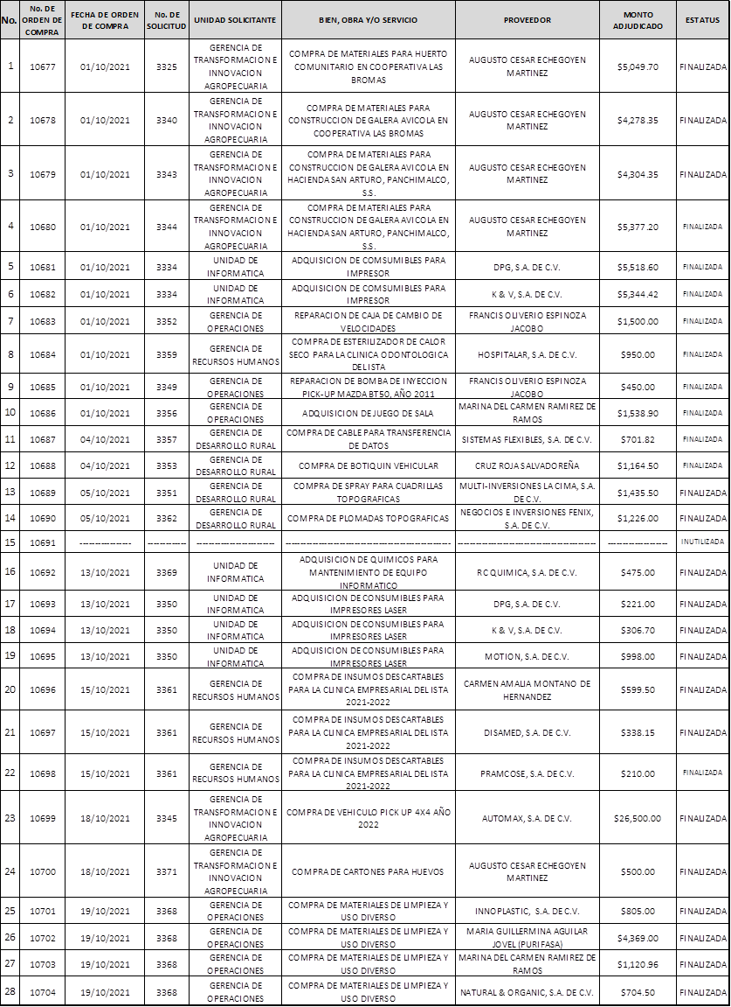



Es de considerar que fueron 46 órdenes de compra efectivas y 1 orden de compra inutilizada.

**LIBRE GESTION CON CONTRATO DE SERVICIOS TECNICOS Y PROFESIONALES**



En total, se adjudicaron 47 procesos por un monto de $108,201.07 y no hubo procesos declarados desiertos durante el mes.

**MES DE NOVIEMBRE-2021**

**LIBRE GESTIÓN CON ORDENES DE COMPRA**





Es de considerar que fueron 42 órdenes de compra efectivas y 1 orden de compra inutilizada.

**LIBRE GESTION CON CONTRATO DE SERVICIOS TECNICOS Y PROFESIONALES**



**LICITACION PÚBLICA**



En total, se adjudicaron 44 procesos por un monto de $132,029.03 y no hubo procesos declarados desiertos durante el mes.

**MES DE DICIEMBRE-2021**

**LIBRE GESTIÓN CON ORDENES DE COMPRA**





Es de considerar que fueron 40 órdenes de compra efectivas.

**LIBRE GESTION CON CONTRATO DE SERVICIOS TECNICOS Y PROFESIONALES**









En total, se adjudicaron 79 procesos por un monto de $46,389.78 y no hubo procesos declarados desiertos durante el mes.

1. **AHORRO INSTITUCIONAL**

**OCTUBRE-2021**



**NOVIEMBRE-2021**



**DICIEMBRE-2021**



En total, correspondiente al cuarto trimestre de 2021 se adjudicaron 170 procesos por un monto de **$286,619.88** con un **AHORRO INSTITUCIONAL de $37,673.51.**

1. **CUMPLIMIENTO DE ADJUDICACIONES AL SECTOR MYPE**

Para el mes de **octubre** se realizaron contrataciones por libre gestión para la MYPE por un monto de $43,616.44 equivalente al 41% del monto total de adquisiciones, lográndose así dar cumplimiento a lo dispuesto en el Art. 39 C de la LACAP al superado el porcentaje del 25% requerido en el artículo antes mencionado.

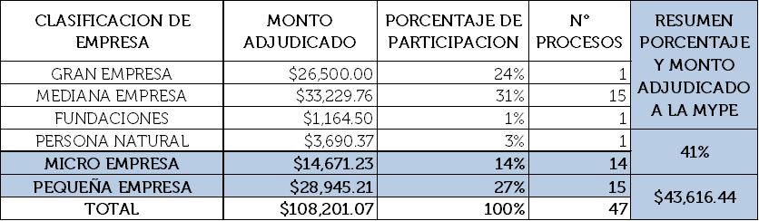

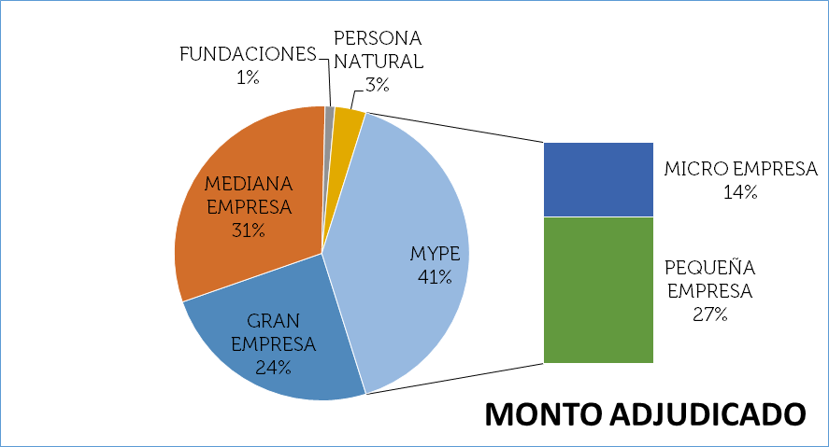

Para el mes de **noviembre** se realizaron contrataciones por libre gestión para la MYPE por un monto de **$43,925.66 equivalente al 34**% del monto total de adquisiciones, **lográndose así dar cumplimiento a lo dispuesto en el Art. 39 C de la LACAP,**  superado el porcentaje del 25% requerido en el artículo antes mencionado.

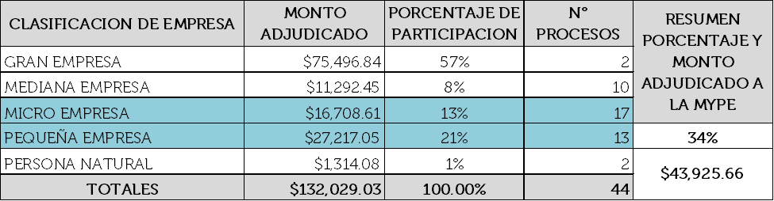

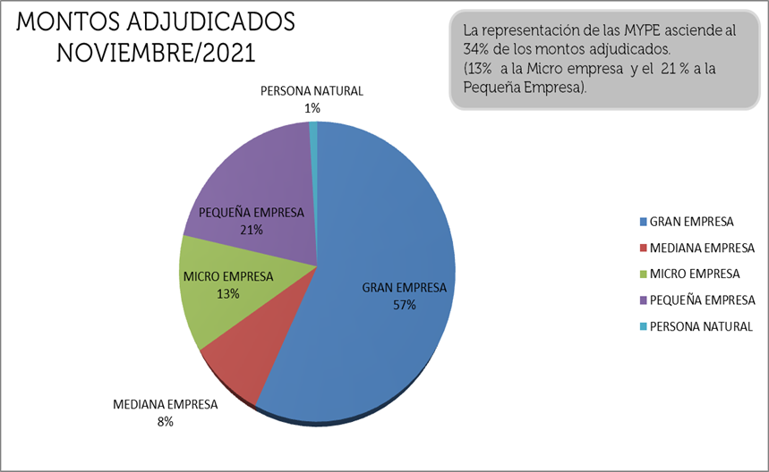

Para el mes de **diciembre** se realizaron contrataciones por libre gestión para la MYPE por un monto de **$27,082.76 equivalente al 58**% del monto total de adquisiciones, **lográndose así dar cumplimiento a lo dispuesto en el Art. 39 C de la LACAP,**  superado el porcentaje del 25% requerido en el artículo antes mencionado.

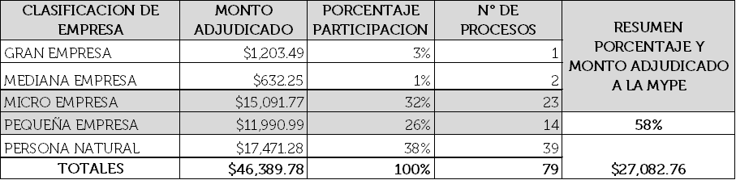

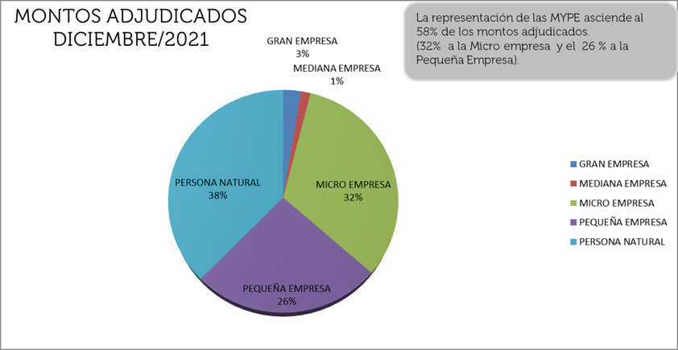



Total adjudicación al sector MYPE para el cuarto trimestre **40% ($114,624.86)**

1. **ADQUICICIONES Y CONTRATACIONES CLASIFICADAS POR GERENCIA O UNIDAD, NÚMERO DE PROCESOS, POR TIPO DE PROCESOS Y EJECUCIÓN DE LO PRESUPUESTADO.**

Para el cuarto Trimestre de 2021, las tres primeras Gerencias o Unidades con montos mayores de adjudicaciones fueron: La Gerencia de Operaciones y Logística con $93,440.27 (montos consolidados de las unidades de Operaciones y Logística, Mantenimiento, Servicios Generales, y Taller), la Gerencia de Recursos Humanos con $76,997.65 y laGerencia de Transformación e Innovación con $67,397.37.

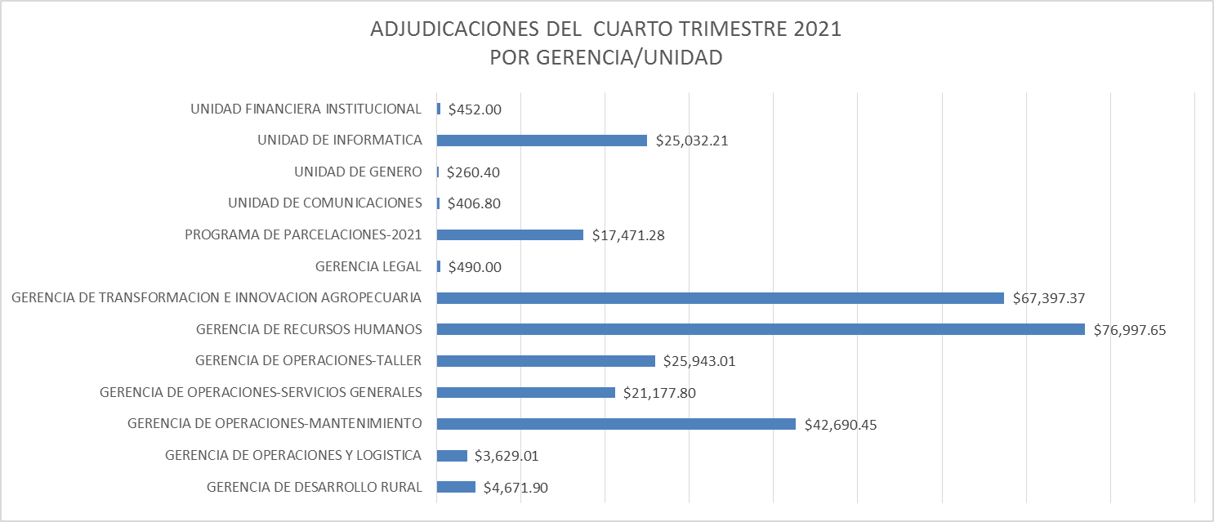

Atentamente, “””””””””””””””””””””””””””””””””””””””””””

Además manifiesta que dicho informe fue remitido a través del portal de COMPRASAL a la Unidad Normativa de Adquisiciones y Contrataciones de la Administración Pública (UNAC), el día 07 de enero de 2022.

La Junta Directiva, habiendo tenido a la vista el Informe en el que se detallan las órdenes de compra por Libre Gestión, Contratación Directa y Contratos de Licitación Pública, con sus diferentes fuentes de financiamiento, **ACUERDA**: Darse por enterada del Informe Trimestral presentado por la Jefa de la Unidad de Adquisiciones y Contrataciones Institucional, en cumplimiento a lo establecido en el artículo 10 letra m de la Ley de Adquisiciones y Contrataciones de la Administración Pública LACAP; en el que detallan los Procesos ejecutados por dicha Unidad durante el período comprendido del mes de octubre al mes de diciembre de 2021. Este Acuerdo, queda aprobado y ratificado. NOTIFIQUESE””””

No habiendo más que hacer constar, se levanta la sesión ordinaria número uno - dos mil veintidós, de fecha diecisiete de enero de dos mil veintidós, a las diez horas con cincuenta minutos, firmando los presentes:

LIC. OSCAR ENRIQUE GUARDADO CALDERON

PRESIDENTE

ING. RODRIGO DE JESÚS SOLÓRZANO ARÉVALO

SECRETARIO INTERINO

**DIRECTORES**

LCDA. ANA GUADALUPE MEJÍA DE PORTILLO

LCDA. BLANCA ESTELA PARADA BARRERA